Die Altmark im Vermarktungs-Check
Ergebnisse der Regionalumfrage unter www.altmark.de

Bis Mitte Oktober 2020 rief der Altmärkische Regionalmarketing- und Tourismusverband (ART) zu einer Umfrage im Rahmen der Fortsetzung der regionalen Marketing-Strategie auf. Eine stolze Zahl von 663 Teilnehmern ist dieser Einladung gefolgt und hat ihre Meinung abgegeben - nun sind die Fragebögen ausgewertet. Die Ergebnisse der Regionalumfrage können in einer Kurzversion zum Evaluationsbericht auf dem Altmark-Portal unter www.altmark.de/service/konzepte-strategien/eingesehen werden.

Aus der Studie konnten folgende zentrale Erkenntnisse ermittelt werden:

- Das Logo wurde nicht grundsätzlich in Frage gestellt. Die Farbe „Grün“ wurde als passend zur Altmark empfunden – es fehle allerdings die inhaltliche Anbindung der Bildmarke „A.“. Der Identitätsträger innerhalb des Logos sei nicht das „A.“, sondern die Wortmarke „Die Altmark“.
- Der Slogan „Grüne Wiese mit Zukunft“ repräsentiere dabei nicht die Vielfalt der Altmark. Zwar sei die „Zukunft“ wichtig für die Region, sollte aber im Slogan nicht so explizit herausgestellt werden
- Die Kampagne hebe sich zwar visuell durch ihre Schwarz-Weiß-Optik von anderen ab, wirke aber distanziert und wenig einladend. Die Botschaften der Kampagne seien zu wenig spezifisch, das Abbilden von Menschen (Testimonials) hingegen aber identitätsstiftend.
Aufbauend auf den Umfrageergebnissen entwickelten die vom ART beauftragten Agenturen erste Handlungsempfehlungen. So wird u.a. angeregt im zukünftigen Regionalmarketing das gesamte Angebotsspektrum der Altmark zu kommunizieren, z.B. über verschiedene, branchen-bezogene Claims. Die Beschränkung auf einen Slogan sollte aufgegeben werden, um dafür ein größeres Spektrum an relevanten Botschaften im Sinne des Ausbaus des Regionalmarketings einzusetzen. Ferner lautet eine Empfehlung, die feststehende Verbindung von Bild- und Wortmarke sowie Slogan aufzulösen. Zudem gilt es zu prüfen, den Farbton Grün eventuell um eine Auswahl an Sekundärfarben zu erweitern.
Die folgenden Projektschritte widmen sich der Strategieanpassung, Aufbau einer Submarken-Strategie/Regionalmarke sowie Planung von Marketingmedien und -maßnahmen.
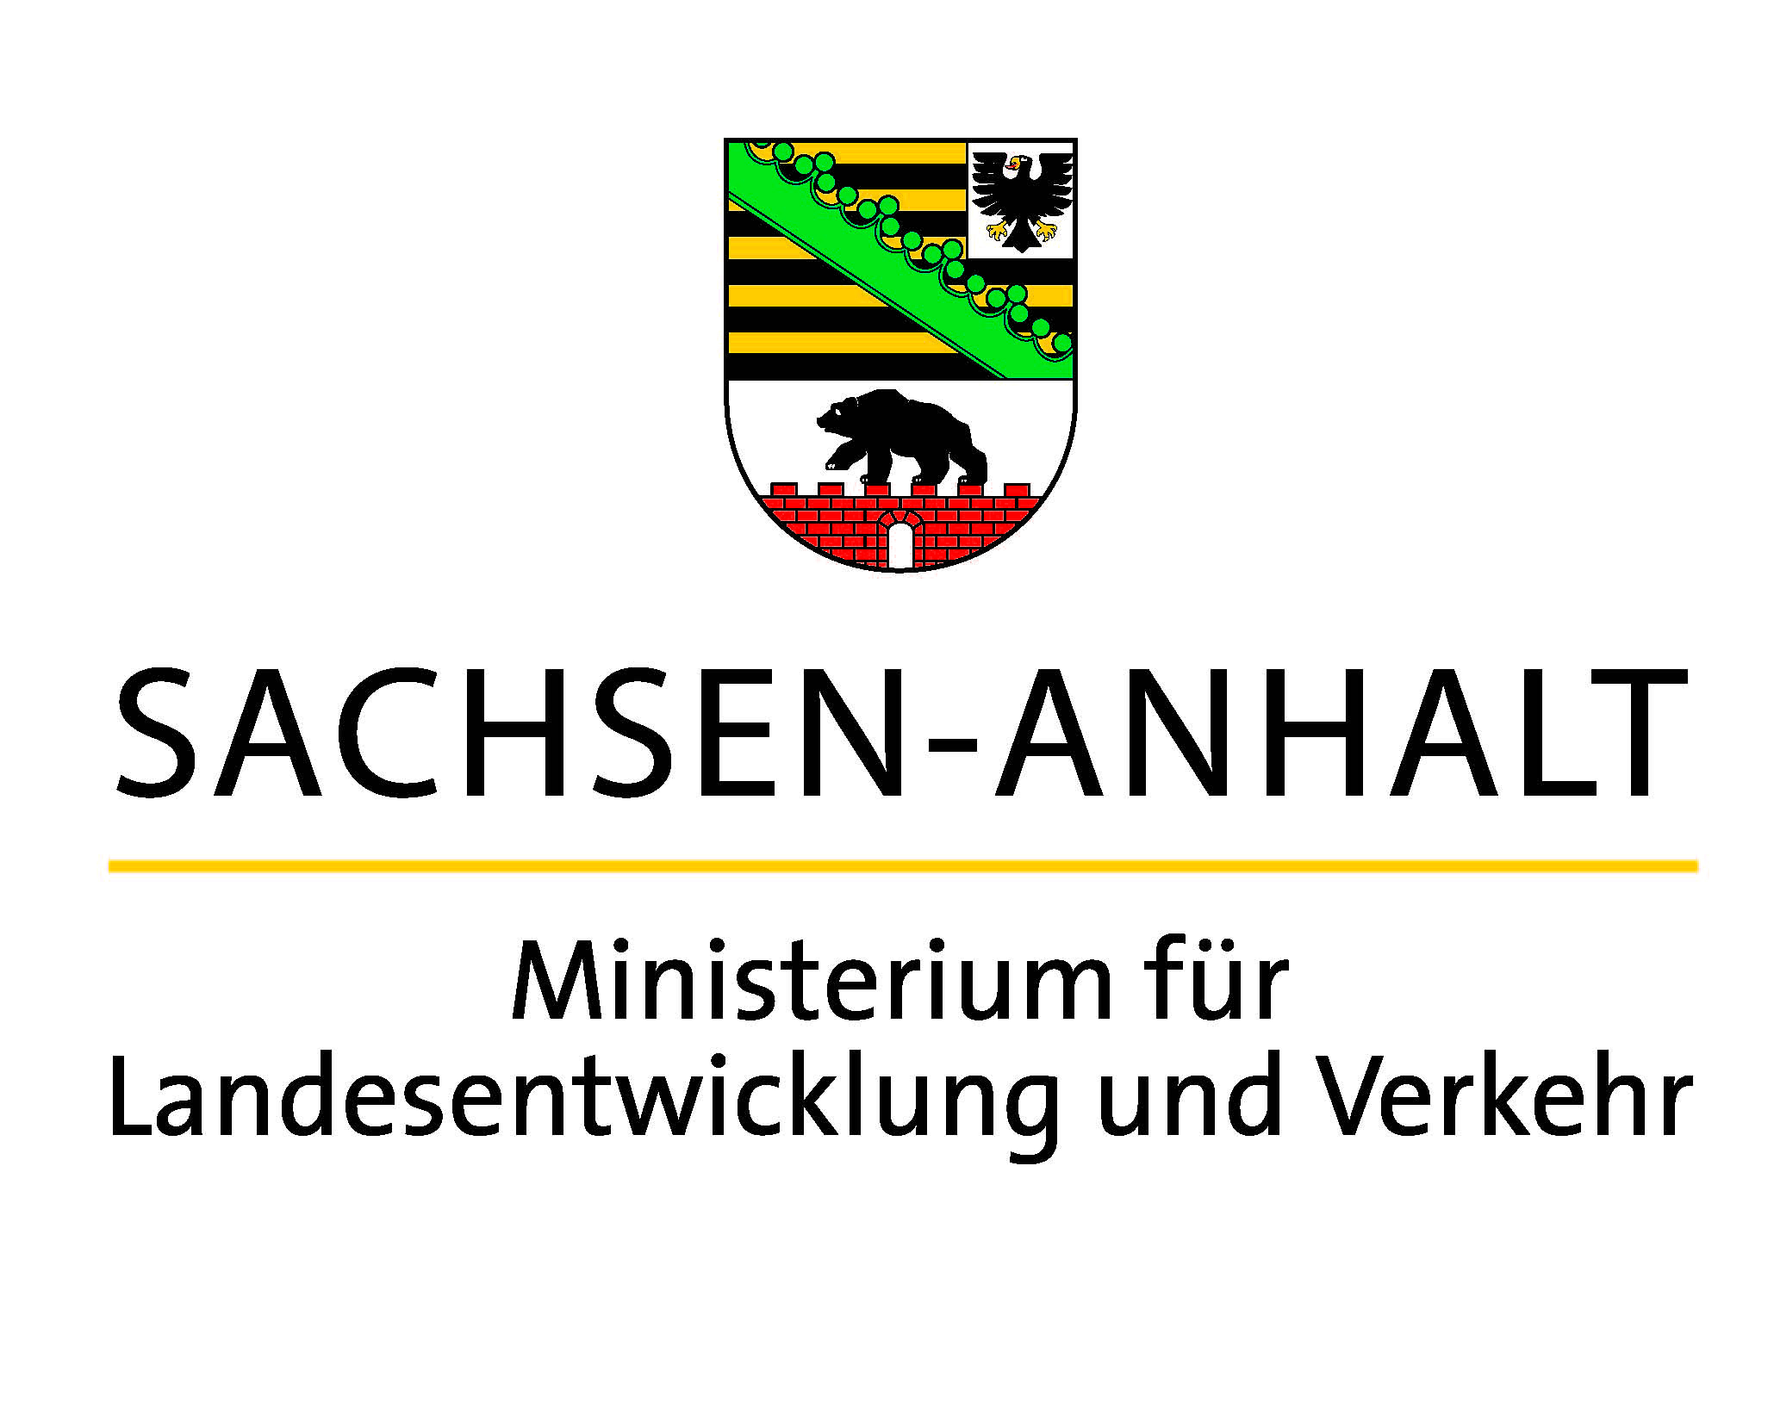
Das Projekt wird gefördert durch das Ministerium für Landesentwicklung und Verkehr des Landes.

Für weitere Rückfragen steht Ihnen gern zur Verfügung:
Altmärkischer Regionalmarketing- und Tourismusverband
Tourismusmanagement – Stephanie Walter
Tel.: 039322-72600
E-Mail: management@altmark.de

